Выполнил:
студент группы VДКИП 111-прог
Алиев Тимур Заурович

1. Введение
В ходе лабораторной работы изучены механизмы ветвления и слияния в Git. Практические задачи включали:
- Создание и переключение между ветками
- Модификацию файлов в разных ветках
- Разрешение конфликтов при слиянии
Оборудование:
- ОС Linux
- Git версии [указать версию]

2. Основная часть

2.1. Подготовка репозитория
Инициализирован новый репозиторий и создан начальный коммит:

git init
echo "<html>Hello</html>" > hello.html
git add hello.html
git commit -m "Initial commit"
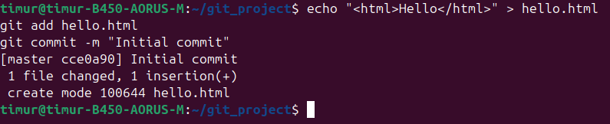

2.2. Создание ветки style
Создана тематическая ветка для разработки стилей:

git checkout -b style

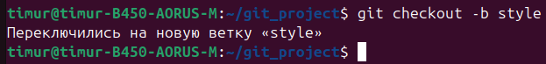

2.3. Разработка в ветке style
- Добавлен файл стилей:

echo "body { color: blue; }" > style.css
git add style.css
git commit -m "Добавлен файл стилей"

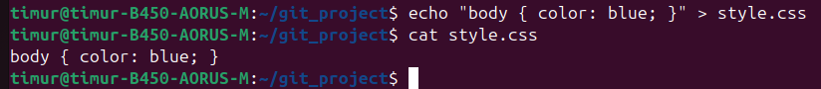
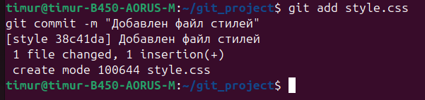

- Модифицирован hello.html:

echo "<link rel='stylesheet' href='style.css'>" >> hello.html
git commit -am "Добавлена ссылка на стили"
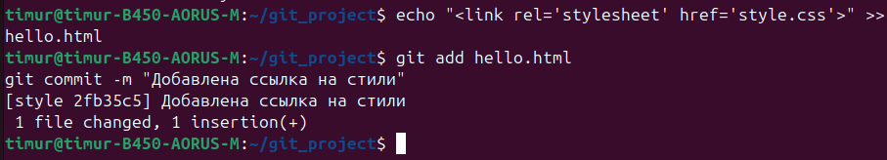

2.4. Параллельная работа в master
В основной ветке добавлен README:

git checkout master
echo "# Project" > README.md
git add README.md
git commit -m "Добавлен README"
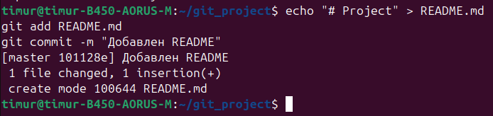

2.5. Слияние веток и конфликт
- Попытка слияния:

git checkout style
git merge master
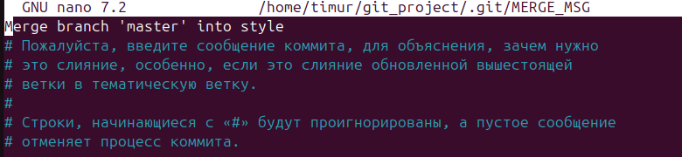

- Создание конфликта:

git checkout master
echo "<p>Конфликтная строка</p>" >> hello.html
git commit -am "Изменение в master"
git merge style
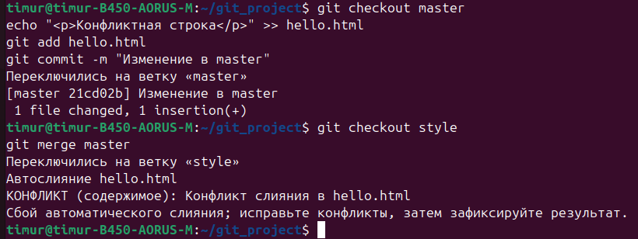
- Разрешение конфликта:
  - Вручную отредактирован hello.html
  - Зафиксирован результат:

git add hello.html
git commit -m "Разрешение конфликта"
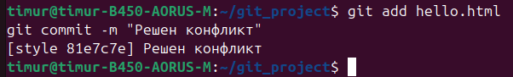

3. Результаты
- Освоены ключевые операции:
  - Управление ветками (создание, переключение)
  - Параллельная разработка в разных ветках
  - Разрешение конфликтов слияния
- Получены практические навыки:
  - Анализа конфликтующих изменений
  - Руководства процессом слияния
  - Ведения истории разработки

4. Заключение
Работа подтвердила важность правильного ветвления для:
- Изоляции функциональных изменений
- Минимизации конфликтов
- Поддержания стабильности основной ветки

Приложения
- Рисунок 1 - Инициализация репозитория
- Рисунок 2 - Создание ветки style
- Рисунок 3-4 - Добавление стилей
- Рисунок 5 - Модификация hello.html
- Рисунок 6 - Работа в master
- Рисунок 7-8 - Конфликт слияния
- Рисунок 9 - Разрешение конфликта

